

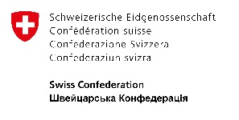
This project is funded by the European Union

ГО «ЗМІСТ ПОЛТАВА» в рамках реалізації проєкту «Центр адаптації внутрішньо переміщених осіб Зміст», який реалізується в межах програми «Спроможні та сильні», що впроваджується Фондом Східна Європа за сприяння Швейцарії, оголошує про проведення тендеру на надання послуг: Проведення навчальних курсів майстра манікюру

Дата оголошення про тендер | 25 березня 2025 року
Термін подання тендерних  пропозицій | 6 квітня 2025 року(включно)
Дата оголошення переможця | 7 квітня 2025 року
Форма оплати | Безготівковий розрахунок
Строк виконання робіт | До 05 липня 2025 року

Очікувані послуги:
1. Наповнення курсу:
• Зняття старого матеріалу
• Робота з фрезерним апаратом
• Опил форм
• Комбінований манікюр
• Підготовка нігтьової пластини до нанесення гель-лаку
• Ідеальне покриття під кутикулу
• Відпрацювання з різними типами шкіри
• Базові дизайни
2. Всі витратні матеріали для проходження навчання мають входити у вартість.
3. Надання обладнання для проходження навчання має входити у вартість.
4. Навчання має проводитися в місті Полтава в режимі офлайн.
5. Тривалість курсів – 4 дні, 32 години (для одного слухача).
6. Загальна кількість ВПО, які мають отримати нову спеціальність – 20 осіб.
7. Видача сертифікатів, друк сертифікату входить у вартість навчання та забезпечується підрядником.
8. Надіслати резюме підрядника.
9. Компанія або приватний підприємець з дійсною реєстрацією в Україні.
10. Документи, які мають бути надані для співпраці: договір, рахунок, акт наданих послуг.
11. Вартість контракту повинна залишатися фіксованою протягом усього терміну дії контракту.

Умови участі у тендері:
- Лист-заявка від учасника (в довільній формі з обов’язковим зазначенням про бажання прийняти участь у тендері, обізнаність з умовами проведення тендеру, наявність досвіду виконання робіт та згодою на обробку персональних даних);
- Резюме із зазначеним досвідом;
- Витяг з Єдиного державного реєстру юридичних осіб, фізичних осіб-підприємців та громадських формувань (наявність відповідних видів економічної діяльності);
- Пропозиція вартості надання послуг;

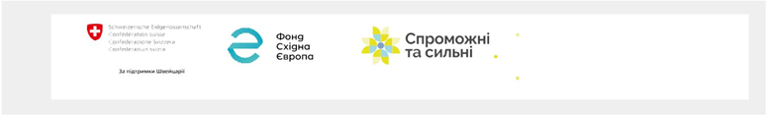

Пропозиції, направлені після 6 квітня 2025 року, не розглядаються. Пропозиції приймаються за принципом «один учасник = одна пропозиція», у разі надсилання кількох пропозиції участь у тендері приймає лише перша з отриманих пропозицій. До оголошення переможця інформація про пропозиції не розкривається.

Заява та документи до неї приймаються в електронну адресу: ГО ЗМІСТ ПОЛТАВА з обов’язковим зазначенням теми листа: «Участь у тендері».
Контактна особа: Олександр Скрипай, +380664628787.

Критерії відбору переможця (в порядку значущості):

- Цінова пропозиція вартості робіт
- Досвід виконання робіт
- Строки виконання робіт

За підсумками проведеного тендеру кожен учасник 7 квітня 2025 року, отримає електронний лис щодо зробленої ним пропозиції.

Результати тендеру будуть повідомлені всім учасникам не пізніше 7 робочих днів з дати прийняття рішення про визначення переможця шляхом надсилання відповідних повідомлень всім учасникам закупівлі електронною поштою.

